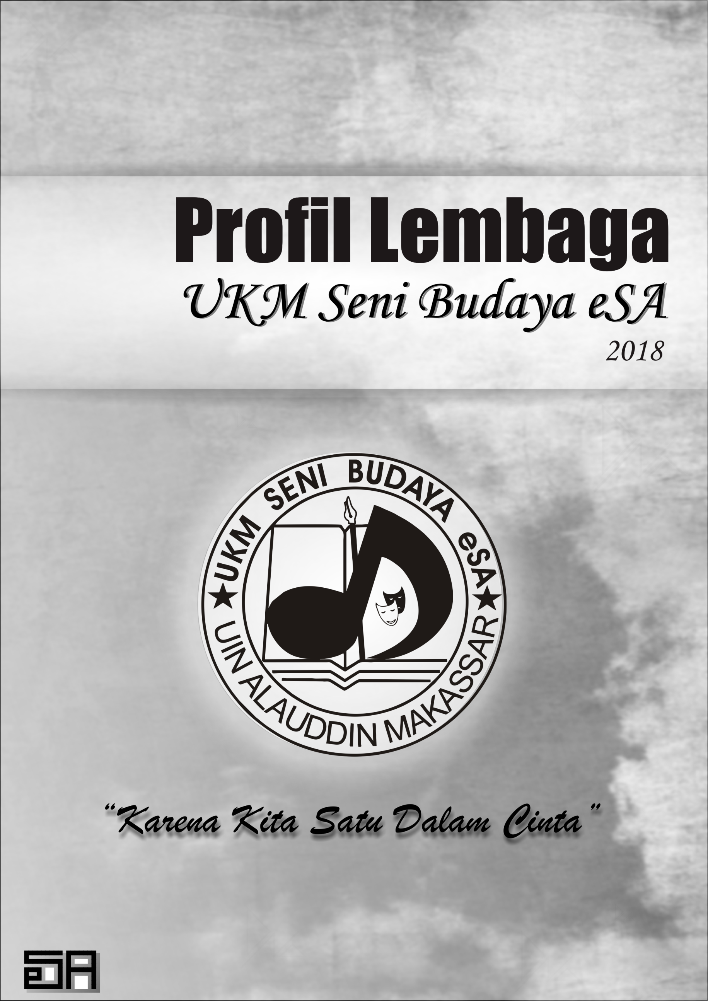

Profil Lembaga

Unit Kegiatan Mahasiswa
Seni Budaya eSA

UNIVERSITAS ISLAM NEGERI ALAUDDIN MAKASSAR

Pengantar Pengurus
Assalamu Alaikum Wr. Wb.
Puji syukur kita panjatkan kehadirat Allah SWT atas segala nikmat yang telah diberikan kepada kita. Shalawat serta salam semoga selalu tercurahkan kepada Rasulullah Muhammad SAW dimana beliau lah sang pengukir sejarah, yang telah membawa cahaya Islamiyah kepada seluruh penjuru dunia.
Seperti yang diketahui bersama bahwa setiap bangsa memiliki sejarahnya sendiri, akan tetapi hanya sedikit yang mengerti dan memahami sejarah tersebut. Begitu pula dengan sebuah lembaga. Eksistensi dari sebuah lembaga itu sendiri tidak terlepas dari pengaruh sejarah yang terbangun dan menyertai lembaga tersebut.
Pengurus UKM SB eSA periode 2018 mencoba merefleksikan kembali sejarah UKM SB eSA dari masa ke masa mulai dari pembentukan, visi serta misi maupun hal-hal lain yang urgen termasuk pencapaian-pencapaiannya. Wassalamu Alaikum Wr. Wb.
Pengurus UKM SB eSA Periode 2018

Ashhabul Kahfi
Ketua Umum

ii

MARS UKM SB eSA

UKM Seni Budaya eSA
Sucilah niat satukan langkah
Kembangkan minat mari berkarya
Genggam prestasi raih cita

UKM Seni Budaya eSA
Bangun persaudaraan bina kebersamaan
Tulus dan ikhlas melangkah
Menuju kejayaan mulia

Mari terus berkarya
Satu dalam cita
Selalu dalam cinta
Atas hidayah dan ridho Allah

UKM Seni Budaya eSA
...

iii

DAFTAR ISI
PENGANTAR PENGURUS ii
MARS UKM SB eSA iii
DAFTAR ISI iv

PENDAHULUAN 1
- SEJARAH SINGKAT IAIN ALAUDDIN 1
- KESENIAN KAMPUS IAIN PRA eSA 4
- PEMBENTUKAN UKM SENI 5
VISI - MISI 8
JEJAK KARYA 9
- CABANG SENI MUSIK 10
- CABANG SENI TEATER 14
- CABANG SENI RUPA 18
- CABANG SENI SASTRA 19
- CABANG SENI TARI 22
- CABANG SENI TILAWAH 24
- CABANG SENI SINEMA DAN FOTO 25
- CABANG SENI VOKAL 28

DOKUMENTASI (FOTO-FOTO) KEGIATAN 29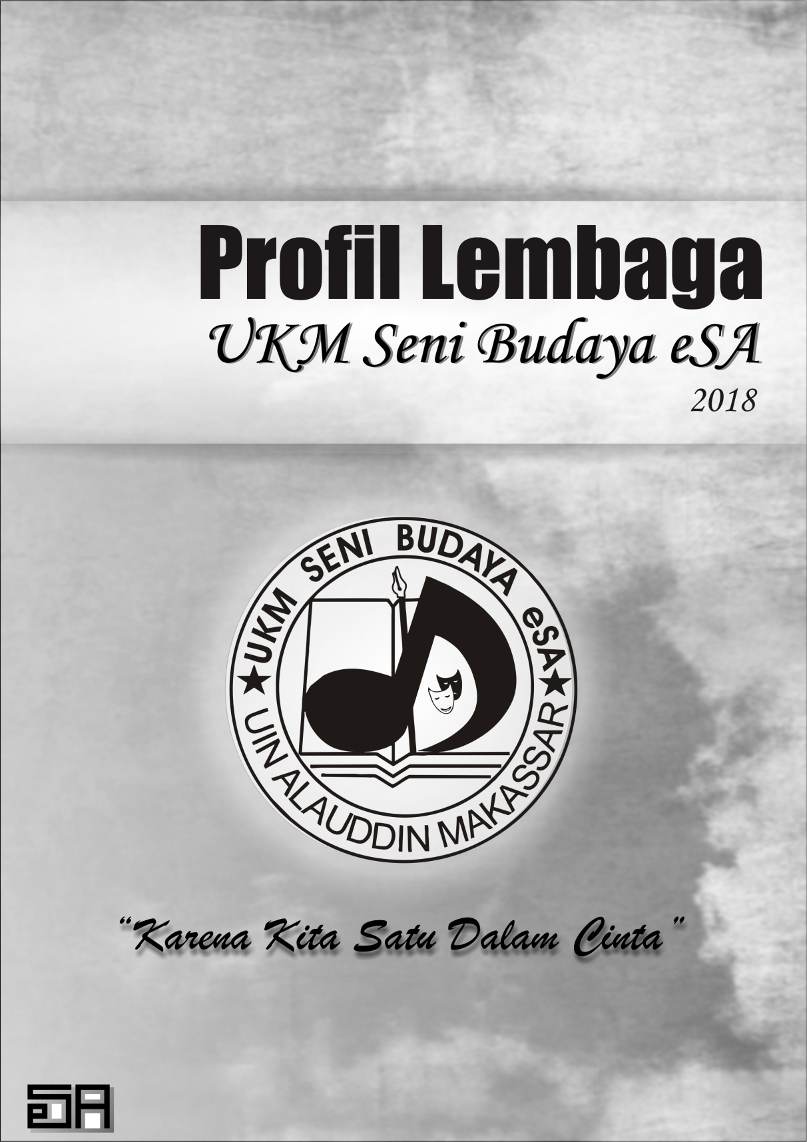

iv
v
PENDAHULUAN

- SEJARAH SINGKAT IAIN ALAUDDIN
Sejarah perkembangan Universitas Islam Negeri Alauddin Makassar, yang dulu Institut Agama Islam Negeri (IAIN) Alauddin Makassar melalui beberapa fase yaitu:
1. Fase tahun 1962 s.d 1965
Pada mulanya IAIN Alauddin Makassar yang kini menjadin UIN Alauddin Makassar berstatus Fakultas Cabang dari IAIN Sunan Kalijaga Yogyakarta, atas desakan Rakyat dan Pemerintah Daerah Sulawesi Selatan serta atas persetujuan Rektor IAIN Sunan Kalijaga Yogyakarta, Menteri Agama Republik Indonesia mengeluarkan Keputusan Nomor 75 tanggal 17 Oktober 1962 tentang penegerian Fakultas Syari'ah UMI menjadi Fakultas Syari'ah IAIN Sunan Kalijaga Yogyakarta Cabang Makassar pada tanggal 10 Nopember 1962. Kemudian menyusul penegerian Fakultas Tarbiyah UMI menjadi Fakultas Tarbiyah IAIN Sunan Kalijaga Yogyakarta Cabang Makassar pada tanggal 11 Nopember 1964 dengan Keputusan Menteri Agama Nomor 91 tanggal 7 Nopember 1964. Kemudian Menyusul pendirian Fakultas Ushuluddin IAIN Sunan Kalijaga Yogyakarta cabang Makassar tanggal 28 Oktober 1965 dengan Keputusan Menteri Agama Nomor 77 tanggal 28 Oktober 1965.

2. Fase tahun 1965 s.d 2005
Dengan mempertimbangkan dukungan dan hasrat yang besar dari rakyat dan Pemerintah Daerah Sulawesi Selatan terhadap pendidikan dan pengajaran agama Islam tingkat Universitas, serta landasan hukum Peraturan Presiden Nomor 27 tahun 1963 yang antara lain menyatakan bahwa dengan sekurang-kurangnya tiga jenis fakultas IAIN dapat digabung menjadi satu institut tersendiri sedang tiga fakultas dimaksud telah ada di Makassar, yakni Fakultas Syari'ah, Fakultas Tarbiyah dan Fakultas Ushuluddin, maka mulai tanggal 10 Nopember 1965 berstatus mandiri dengan nama Institut Agama Islam Negeri Al-Jami'ah al-Islamiyah al-Hukumiyah di Makassar dengan Keputusan Menteri Agama Nomor 79 tanggal 28 Oktober 1965.
1
Penamaan IAIN di Makassar dengan “Alauddin” diambil dari nama raja Kerajaan Gowa yang pertama memeluk Islam dan memiliki latar belakang sejarah pengembangan Islam di masa silam, di samping mengandung harapan peningkatan kejayaan Islam di masa mendatang di Sulawesi Selatan pada khususnya dan Indonesia bahagian Timur pada umumnya. Sultan Alauddin adalah raja Gowa XIV tahun 1593-1639, (kakek/datok) dari Sultan Hasanuddin Raja Gowa XVI, dengan nama lengkap I Mangnga'rangi Daeng Manrabbia Sultan Alauddin, yang setelah wafatnya digelari juga dengan Tumenanga ri Gaukanna (yang mangkat dalam kebesaran kekuasaannya), demikian menurut satu versi, dan menurut versi lainnya gelar setelah wafatnya itu adalah Tumenanga ri Agamana (yang wafat dalam agamanya). Gelar Sultan Alauddin diberikan kepada Raja Gowa XIV ini, karena dialah Raja Gowa yang pertama kali menerima agama Islam sebagai agama kerajaan. Ide pemberian nama “ Alauddin ” kepada IAIN yang berpusat di Makassar tersebut, mula pertama dicetuskan oleh para pendiri IAIN “ Alauddin” , di antaranya adalah Andi Pangeran Daeng Rani, (cucu/turunan) Sultan Alauddin, yang juga mantan Gubernur Sulawesi Selatan, dan Ahmad Makkarausu Amansyah Daeng Ilau, ahli sejarah Makassar.
Pada Fase ini, IAIN (kini UIN) Alauddin yang semula hanya memiliki tiga (3) buah Fakultas, berkembang menjadi lima (5) buah Fakultas ditandai dengan berdirinya Fakuktas Adab berdasarkan Keputusan Menteri Agama RI No. 148 Tahun 1967 Tanggal 23 Nopember 1967, disusul Fakultas Dakwah dengan Keputusan Menteri Agama RI No.253 Tahun 1971 dimana Fakultas ini berkedudukan di Bulukumba (153 km arah selatan kota Makassar), yang selanjutnya dengan Keputusan Presiden RI No.9 Tahun 1987 Fakultas Dakwah dialihkan ke Makassar, kemudian disusul pendirian Program Pascasarjana (PPs) dengan Keputusan Dirjen Binbaga Islam Dep. Agama No. 31/E/1990 tanggal 7 Juni 1990 berstatus kelas jauh dari PPs IAIN Syarif Hidayatullah Jakarta yang kemudian dengan Keputusan Menteri Agama RI No. 403 Tahun 1993 PPs IAIN Alauddin Makassar menjadi PPs yang mandiri.
2

3. Fase Tahun 2005 s.d sekarang
Untuk merespon tuntutan perkembangan ilmu pengetahuan dan perubahan mendasar atas lahirnya Undang-Undang Sistem Pendidikan Nasional No.2 tahun 1989 di mana jenjang pendidikan pada Departemen Pendidikan Nasional R.I dan Departemen Agama R.I, telah disamakan kedudukannya khususnya jenjang pendidikan menegah, serta untuk menampung lulusan jenjang pendidikan menengah di bawah naungan Departemen Pendidikan Nasional R.I dan Departemen Agama R.I, diperlukan perubahan status Kelembagaan dari Institut menjadi Universitas, maka atas prakarsa pimpinan IAIN Alauddin periode 2002-2006 dan atas dukungan civitas Akademika dan Senat IAIN Alauddin serta Gubernur Sulawesi Selatan, maka diusulkanlah konversi IAIN Alauddin Makassar menjadi UIN Alauddin Makassar kepada Presiden R.I melalui Menteri Agama R.I dan Menteri Pendidikan Nasional R.I. Mulai 10 Oktober 2005 Status Kelembagaan Institut Agama Islam Negeri (IAIN) Alauddin Makassar berubah menjadi (UIN) Universitas Islam Negeri Alauddin Makassar berdasarkan Peraturan Presiden (Perpres) Republik Indonesia No 57 tahun 2005 tanggal 10 Oktober 2005 yang ditandai dengan peresmian penandatanganan prasasti oleh Presiden RI Bapak DR H Susilo Bambang Yudhoyono pada tanggal 4 Desember 2005 di Makassar.
3
Dalam perubahan status kelembagaan dari Institut ke Universitas , UIN Alauddin Makasar mengalami perkembangan dari lima (5) buah Fakutas menjadi 7 (tujuh) buah Fakultas dan 1 (satu) buah Program Pascasarjana (PPs) berdasarkan Peraturan Menteri Agama RI Nomor 5 tahun 2006 tanggal 16 Maret 2006, yaitu:

1. Fakuktas Syari'ah dan Hukum
2. Fakuktas Tarbiyah dan Keguruan
3. Fakultas Ushuluddin dan Filsafat
4. Fakultas Adab dan Humaniora
5. Fakultas Dakwah dan Komunikasi
6. Fakultas Sains dan Teknologi
7. Fakultas Ilmu Kesehatan.
8. Program Pascasarjana(PPs)

Selanjutnya di tahun 2013 berdiri pula Fakultas Ekonomi dan bisnis Islam yang dibentuk dari beberapa jurusan Ekonomi yang ada di Fakultas Syariah dan Hukum. Pada tahun 2015 Fakultas Ilmu Kesehatan berubah nama menjadi Fakultas Kedokteran dan Ilmu Kesehatan karena adanya jurusan baru pada fakultas tersebut dan bersamaan dengan itu pula muncullah beberapa jurusan baru pada beberapa. Hingga pada tahun 2017 tercatat ada 8 fakultas ditambah 1 buah Program Pascasarjana yang ada di UIN Alauddin makassar

- KESENIAN KAMPUS IAIN PRA eSA
Sejak berdirinya IAIN alauddin sebagai Perguruan Tinggi, geliat kegiatan berkesenian masih terbilang terbatas pada kegiatan partisipatif atau responsive. Belum menjadi suatu kegiatan yang diorganisir secara berkala dengan berbagai program, khususnya kegiatan pengkaderan. Kegiatan kesenian biasanya berlangsung dalam kegiatan-kegiatan porseni, berbagai jenis lomba, festival, dan khususnya sebagai pengisi acara dalam berbagai kegiatan kampus. Dengan demikian kegiatan tersebut masih terkesan tidak terkoordinir secara utuh sebagai suatu potensi Perguruan Tinggi. Ia hanya dilakukan oleh kelompok-kelompok di masing-masing fakultas dan hanya aktif dalam momen-momen tertentu.
4

Meski demikian, tidak berarti bahwa kelompok-kelompok itu kering dari prestasi. Di akhir era 80-an hingga 1993 muncul sejumlah sanggar fakultas yang mulai melakukan kegiatan kesenian yang relative intensif, adapun untuk sistem perkerutannya dilakukan secara langsung melalui audisi/casting bagi setiap mahasiswa yang memiliki bakat dan minat.

Dari kondisi itu, melalui sebuah pertemuan kecil-kecilan, muncullah gagasan oleh sejumlah mahasiswa untuk menyatukan seluruh potensi yang ada melalui pembentukan sebuah wadah insan seni yang tidak lagi terpisah-pisah dalam tingkat fakultas, melainkan tingkat institute (Institut Agama Islam Negeri Alauddin Ujungpandang), untuk menyatukan berbagai bakat dan minat yang sebenarnya cukup besar pada waktu itu.

- PEMBENTUKAN UKM SENI
29 Juli 1993, ide dan saran menyatu itu terwujud dengan terbentuknya Unit Kegiatan Kemahasiswaan Sanggar Seni Alauddin (UKK SSA) yang dipelopori oleh beberapa mahasiswa dengan pemikiran cemerlang, dan sekaligus menjadi Pendiri UKK SSA. Mereka antara lain adalah:
- Zulfahmi Alwi, Fak. Syari’ah (Wajo)
- M. Yasir Karim, Fak. Adab (Bulukumba)
- Abd. Halim Rimamba, Fak. Dakwah (Selayar)
5
- Zulfikar Yunus, Fak. Syari’ah (Makassar)
- Khaeruddin, Fak. Syari’ah (Makassar)
- Muhammad Ikhsan AR, Fak. Ushuluddin (Selayar)
- Ilham Dharma Putera, Fak. Adab (Makassar)
- Hamdan, Fak. Ushuluddin (Kendari)

UKK SSA pertamakali bertempat/bersekret di “balkon” Gedung I yang berfungsi sebagai Gedung Serbaguna atau belakangan dikenal dengan sebutan Auditorium Sultan Alauddin. Dan pada tahun 1996 UKK SSA berpindah tempat ke gedung Pusat Kegiatan Mahasiswa (PKM) kemudian pada tahun 2009 tepatnya pada tanggal 14 September 2009, sanggar berpindah tempat ke salah satu tempat di bagian barat kampus (gudang) dan sekretariat pengurus bertempat di “bilik 13”
UKK SSA awalnya memiliki 5 studio (kini disebut dengan istilah cabang seni) yakni: (1) teater, (2) musik dan vokal, (3) lukis dan kaligrafi, (4) sastra dan media, serta (5) tilawah. Sementara bidang tari belum dijadikan salah satu cabang seni karena pihak pimpinan kampus belum menyepakati. Kelima cabang seni di atas diaktifkan oleh anggota dalam berbagai kegiatan yang diutamakan berbasis religi.
Penggantian nama UKK SSA (Unit Kegiatan Khusus Sanggar Seni Alauddin) dilakukan pada Musyawarah Anggota ke-2 (1999), yakni pada masa demisioner kepengurusan Bakri Aladin dan terpilihnya Ridwan Polos, UKK SSA diganti menjadi Unit Kegiatan Mahasiswa Seni Budaya eS.A (UKM SB eS.A).
Adapun akronim UKK diganti menjadi UKM (Unit Kegiatan Mahasiswa) karena merupakan kebijakan langsung dari birokrasi yang memutuskan mengganti nama dari UKK menjadi UKM. Akronim SSA digantikan menjadi eS.A dengan penjelasan sebagai berikut:
- Huruf “S” kapital jika didiftongkan akan diawali dengan bunyi “e”, sehingga penulisannya disertakan huruf “e” di depan “S”.
6
- Antara “eS” dan “A” dipisahkan oleh “titik”, sehingga penyebutannya tidak berkesan bersambung. Sangat jelas sebagai sebuah singkatan dari nama Sultan Alauddin.
Pada Musyawarah Anggota ke-3 yakni masa demisioner Ridwan Polos dan terpilihnya Muhammad Sadli (2000), kemudian disepakati akronim “eS.A” diubah dengan menghilangkan “titik” yang mengantarai huruf “eS” dan”A”, sehingga penyebutannya juga memberi kesan bersambung, yakni “eSA”.
Penggunaan nama eSA memiliki beberapa makna yakni;
- Makna akronim yakni singkatan dari nama Sultan Alauddin yakni salah seorang Raja Gowa yang pertama memeluk agama Islam.
- Makna teologis yang menegaskan ketauhidan Allah SWT.
- Makna budaya yakni huruf “SA” dalam aksara Bugis Makassar berarti SeuwaE (dewata/Tuhan) yang ditulis dalam bentuk “belah ketupat” atau “Sulapa Appa” yang dikenal sebagai simbol hakekat manusia.
Pada tahun 2011 UKM SB eSA berpindah sekret dari yang awalnya berada dikampus 1 berpindah ke kampus 2 yang beralamatkan tepatnya di Gedung Pusat Kegiatan Mahasiswa (PKM) Kampus 2 UIN Alauddin Makassar di Jalan H.M Yasin Limpo No. 36, Samata, Kabupaten Gowa
UKM SB eSA terus mengalami dinamika-dinamika yang tentunya membawa perubahan diinternalnya, seperti jumlah cabang seni yang awalnya hanya 5 cabang seni, sampai pada tahun 2017 jumlah cabang seni bertambah menjadi 8 cabang seni diantaranya : (1) teater, (2) Musik, (3) Vokal, (4) Tilawah, (5) Rupa, (6) Sastra, (7) Tari dan (8) Sinematografi

7
VISI – MISI UKM SENI BUDAYA Esa UIN ALAUDDIN
- VISI
Menghimpun, menyalurkan, dan mengembangkan aspirasi seni budaya dalam rangka tercapainya tujuan UIN Alauddin Makassar.
- MISI
- Peningkatan kualitas seni Islam.
- Pengembangan pelaksanaan dan sistem kaderisasi
- Peningkatan dan pengembangan peran UKM SB eSA di lingkungan peran perguruan tinggi, kemahasiswaan, dan kepemudaan.
- Peningkatan dan pengembangan profesionalitas anggota.
- Berperan dan berpartisipasi dalam menegakkan nilai-nilai seni dan budaya serta nilai-nilai keislaman

8

CABANG SENI MUSIK

No | KEGIATAN/  KARYA | TAHUN/  PERIODE | TEMPAT | KETERANGAN
1 | KPK (Kelompok Penyanyi Koridor) Show | 1994 | STM Pembangunan
2 | Pelatihan Tabuh Gendang Tradisional | 1995-1996
3 | Pentas KPK | 1995 | Makassar Golden Hotel
4 | Konser Musik Religi | 1999 | Monumen Mandala
5 | “Alas Koran dan Finansial” Show | 1999
6 | Paduan Suara | 2000 | Mandala | Badko SULSELRA
7 | Festival Akustik | 2001
8 | Konser musik Komunitas Kerudung Hitam (KKH) | 2002
9 | Pentas Musik dengan KKMS Sinjai
10 | Pentas Musik |  | Barru
11 | Pentas Musik Tradisi |  | UNM
12 | Ajang Musik Kampus (AMUK) Nescafe | 2003 |  | 10
13 | Pentas Musikalisasi Puisi |  | UMI | R. Chembonk SH
14 | Pentas Musik |  | Bili-Bili | Mahasiswa KKN
15 | Workshop Musik Tradisional
16 | Konser Perkusi  “Insan Cita“
17 | Iccank Show | 2009 | PKM UIN Alauddin | Iccang RA
18 | eSA In Konser  “NYANYIAN NUN” | 2010 | RRI Makassar | Maskur El Alif
19 | Pentas Musik  “Satu Dalam Cita” | 2010 | UNISMUH Makassar
20 | Workshop Perkusi | 2011 | Gedung D Kampus I UIN Alauddin
21 | Pelatihan Pembuatan Suling Tradisi | 2011 | PKM Kampus II UIN | Afrianto Bustan
22 | Pelatihan Pembuatan Suling Tradisi | 2012 | PKM Kampus II
23 | Workshop Perkusi | 2012 | PKM Kampus II | Indar Mabrur
24 | Festival Musik Se-Makassar, bekerja sama dengan ADSOR (Ahmad Dhani School Of Rock) | 2013 | Halaman Citra Land Celebes
25 | Workshop Pembuatan Suling | 2014 | PKM Kampus II | Abdul Wahid Karim  11
6 | Pelatiahan dan Sharing Kekaryaan tentang Musikalisasi Puisi | 2014 | Hotel Maleo | Bang Aneh Matahari
27 | Instrumen  “No Name” | 2013 | ESCAPE 2013 | Afrianto Bustan
28 | Lagu “Kebersamaan Cinta” | 2013 | ESCAPE 2013 | Andrey Septiady
29 | Lagu “Mimpi” | 2014 | EKSIBISI | Eksibanat XVII
30 | Lagu “Sadar” | 2014 | EKSIBISI | Eksibanat XVII
31 | Akapela “Kuserahkan Padamu” | 2014 | EKSIBISI | Eksibanat XVII
32 | Musik Qasidah | 2014 | EKSIBISI | Eksibanat XVII
33 | Instrumen “LOST” | 2014 | ESCAPE 2014 | Muhammad Ilham
34 | Lagu “Bahasa Langit” | 2014 | ESCAPE 2014 | Muhammad Fachrul
35 | Lagu “Cahaya Hati” | 2014 | ESCAPE 2014 | Nurbaedah Anwar
36 | Lagu “Merindumu” | 2014 | ESCAPE 2014 | Nurlatifah Jamaluddin
37 | Lagu “ RidhoMu” | 2014 | ESCAPE 2014 | Helmi Anwar
38 | Lagu “Cerita Kita” | 2015 | EKSIBISI | Eksibanat XVIII
39 | Lagu “Kita kan Satu” | 2015 | EKSIBISI | Eksibanat XVIII
40 | Instrumen Perkusi “Bimbang” | 2015 | ESCAPE | Marwan Fadhel  12
41 | Lagu “Young” | 2015 | ESCAPE | Dendi Tenri Ajeng
42 | Magang Musik Tradisional di Sanggar Dg’ Lau | 2015 | Sanggar Dg Lau | Andi Rihla Muharwan, Edy Sutrisno & Irsyam
43 | Instrumen “Siparappe” | 2016 | EKSIBISI | Eksibanat XIX
44 | Instrumen “One The Way” | 2016 | Escape 2016 | Rinto Alam Nuari
45 | Lagu “REPLIKA” | 2016 | Escape & Milad XXIII UKM SB eSA | Muh. Akbar Faisal
46 | Instrumen ”Desperate” | 2016 | Escape 2016 | Nahrul Hayat
47 | Instrumen “Morning Smile” | 2016 | Escape 2016 | Bukhari Muslim
48 | Lagu “Tentang Dia” | 2016 | Escape 2016 | Nurul Arifah Rezkiana
49 | Lagu “Munajat” | 2016 | Escape & Milad XXIII UKM SB eSA | Lailatun Naafi’ah
50 | Instrumen “Signature Moves” | 2016 | Escape 2016 | Moehammad Farid Wajdji
51 | Instrumen Perkusi “Freedom” | 2016 | Escape 2016 | Andi Rihla Muharwan

13

CABANG SENI TEATER

No | KEGIATAN/KARYA | TAHUN/PERIODE | TEMPAT | KETERANGAN
1 | Teater “Primitif Abad Nuklir” | 1995 & 2000 | IAIN Alauddin & Kolaka Sul-teng | Nur Dahlan Jirana
2 | Pagelaran Drama Kolosal  “Sultan Alauddin” |  | Audit S. Alauddin
3 | Pentas Monolog “ Empat Dimensi” | 1996 |  | Ridwan Polos
4 | Pentas Monolog “KUBUKUBU (Kutu Buku – Kutu Busuk)” | 1996 |  | Ridwan polos
5 | Performing Art  “Siang Bolong” | 1997 |  | Ongen
6 | Pentas Teater  “SEMA-MASE  (Setan Manusia-Manusia Setan)” | 2001 |  | Ridwan Polos
7 | Pentas Teater PROTES 1 dan 2 | 2002 |  | Ridwan Polos
8 | Pentas Teater Kolaborasi KODAM 7 WIRABUANA |  | Rujab Gubernur
9 | Pentas Teater Dengan HIPMA Gowa |  | GOWA
10 | Pentas Teater  “SEX in The Kos” | 2004 |  | Alfay Aagola
11 | Pentas teater “Fanfannangi” | 2004 |  | R. Chembonk. SH  14
12 | Performing Art “Irak Under Attack” |  |  | R. chembonk. SH
13 | Pentas teater  “Restu Berduri” I | 2005 |  | A.Muh Ihsan RA
14 | Pentas teater “Negri Semau Gue” | 2005 | Kampus I UIN dan UNG Gorontalo
15 | Pentas teater “Setelah Ini Esok Apalag?” | 2005 |  | R. Chembonk SH
16 | Pentas teater “Pasukan Gila” |  | STIMIK DIPA
17 | Pentas Teater “tahu Apa Kamu Tentang Kemerdekaan” | 2006 |  | Anca Doank
18 | Pentas Teater “Berkesenian Itu?” | 2006 |  | R. Chembonk SH
19 | Festival dan Workshop Teater Mahasiswa Nusantara | 2006
20 | Pentas Teater  “Sang Lelaki” | 2007 |  | Ijonk Roben
21 | Pentas Teater “Anjing = Asu” | 2007 |  | Albar Rusifa
22 | Pentas Teater “Allebinengngeng” | 2008 |  | Alwiyah Nur Syarif
23 | Pentas Teatrikal Runtuhnya Peradaban UIN | 2010 | Kampus I UIN | Albar Rusifa
24 | Teater Instalasi Gaji Presiden Belum Naik | 2011 |  | Albar Rusifa
25 | Teater Instalasi Sumpah pemuda dan Hari Ibu | 2011 |  | Sarsil MR  15
26 | Teater Instalasi  Pesta Demokrasi (Pemilma) | 2012 |  | Albar Rusifa
27 | Teaterikal Peringatan Hari Pendidikan | 2012 | Kampus II UIN | Sarsil MR
28 | Temu Teater Mahasiswa Se-Indonesia di Purwokerto | 2012
29 | Teatrikal Hari Bumi | 2013 | Kampus II UIN | Sarsil MR
30 | Teatrikal Hari Sumpah Pemuda | 2013 | Kampus II UIN | Sarsil MR
31 | ESCAPE | 2013 |  | Nurman Akhmad
32 | Teaterikal Hari Kartini | 2014 | Kampus II UIN | Sarsil MR
33 | Teaterikal Hari Bumi | 2014 | Kampus II UIN | Sarsil MR
34 | Teaterikal Hari Pendidikan | 2014 | Kampus II UIN | Sarsil MR
35 | Teaterikal Sumpah Pemuda | 2014 | Kampus II UIN | Mabrur K.
36 | Pentas Teater “Nasyah” | 2014 | Escape & Milad 21 | Sarsil MR
37 | ESCAPE “Nasya” | 2014 | Gd. PKM Kampus II UIN Alauddin | Mabrur Kamaluddin
38 | ESCAPE “Nasya” | 2014 | Gd. PKM Kampus II UIN Alauddin | Eko Ruli Pratama
39 | Pentas Teater “Dan lainnya, Sebagiannya” Naskah Karya Bina Margantara | 2014  48 | Eksibisi Eks.XVIII | Eksibanat XVII
40 | Temu Teater Mahasiswa Nusantara (TTMN) ke-XII di Jakarta | 2014 | Jakarta | Ashar Mata, Mabrur Kamaluddin  16  & Ferdi Lafiek
41 | Teatrikal hari kemerdekaan 17 Agustus | 2015 | Kampus II UIN
42 | Teatrikal Perdamaian (Peringatan Hari Sumpah Pemuda) | 2015 | Kampus II UIN
43 | ESCAPE | 2015 | Gd. PKM Kampus II UIN Alauddin | Hasnia
44 | Sulawesi Civilitation | 2015 | Milad 22 eSA | Sarsil Martin
45 |  | 2016 | Eksibisi Eks. XIX (PKM Ksmpus II UIN AM) | Eksibanat XIX
46 | Teatrikal hari Kartini | 2016 | Kampus II UIN
47 | Teatrikal Perdamaian (Peringatan Hari Sumpah Pemuda) | 2016 | Kampus II UIN
48 | Antama’ riballa | 2016 | Milad XXIII UKM SB eSA | Sarsil Martin

17
CABANG SENI RUPA

No | KEGIATAN/KARYA | TAHUN/  PERIODE | TEMPAT | KETERANGAN
1 | Pameran Lukis dan Kaligrafi | 1998
2 | Lomba Grafitti |  | FBS UNM | Zuhri dan  Iccank RA
3 | Lomba Kaligrafi | 2004 | Fakultas Psikologi UNM | Iccank RA
 | Karikatur Bersama dalam rangka hari bumi | 2007 | Pelataran Auditorium
4 | Iccank Show | 2009 | PKM Kampus I UIN | Iccank RA
 | Workshop Karikatur | 2012 | Gd. PKM Kampus II UIN Alauddin | Albar Rusifa
5 | Perform Art Rupa | 2014 | MILAD 21 eSA | Ashar Mata
6 | Pameran Rupa | 2015 | Kampus II UIN
7 | Ngumbar Rupa 1 | 2015 | Kampus II UIN
8 | Ngumbar Rupa 2 | 2015 | Makassar Art Galery | Abstrak Rupa bekerjasama dengan Makassar Art Galery
9 | Perform Art Rupa | 2015 | MILAD 22 eSA | Ashar Mata
10 | Berbedah Diri dan Tercekik oleh Waktu | 2016 | Escape 2016 (PKM Kampus II UIN Alauddin) | Irsandy Muis
11 | Pameran Rupa Se-UKM seni Makassar | 2016 | Perpustakaan UIN Alauddin Makassar | Abstrak Rupa  18
CABANG SENI SASTRA

No | KEGIATAN/KARYA | TAHUN/PERIODE | TEMPAT | KETERANGAN
1 | Pekan Seni Mahasiswa Daerah | 1994 |  | Oleh St. Maryam
2 | Tadarrus Puisi I | 1994
3 | PEKSIMIDA | 1996 | IKIP
4 | Penerbitan Edisi I HAMLET | 1997
5 | PESIMINAS | 2000 | Surabaya
6 | Sastra kepulauan II | 2003 |  | Bersama Afrisal Malna
7 | Tadarrus Puisi II | 2005
8 | Sastra Kepulauan III Bersama Afrizal Malna dan WS. Rendra | 2005
9 | Temu Sastra Bersama Taufik Ismail | 2005 | Pare-pare
10 | Tadarrus Puisi III | 2007
11 | Tadarrus Puisi IV | 2008
12 | Tadarrus Sastra V | 2009
13 | Tadarrus Sastra VI | 2010
14 | Tadarrus Sastra VII “Tak Ingin Hilang Di Kampung Sendiri” | 2011 | Gedung D Kampus I UIN Alauddin
15 | Ngumbar Sastra “Meniti Cahaya”  Bersama PSK dan Seniman Makasar | 2011 | Samping Perpustakaan Kampus I UIN | 19
16 | Penerbitan HAMLET III | 2011 | PKM Kampus II UIN
17 | Tadarrus Sastra VIII | 2012 | Gedung Olahraga Tamalate
18 | Launcing Buku “Kuntum Sepatu Dea” | 2012 | Auditorium Kampus II UIN | Buku Hamdan
19 | Bedah Buku “Seuntai 9 Kidung Mahila” | 2012
20 | Tadarrus Sastra IX | 2013
21 | Bedah Buku “Kuntum Sepatu Dea” | 2014 | Auditorium Kampus II UIN
22 | ESCAPE | 2014 | Gd. PKM Kampus II UIN Alauddin | Ernani Ibrahim
23 | ESCAPE | 2014 | Gd. PKM Kampus II UIN Alauddin | Armil Ferdiansyah
24 | ESCAPE | 2014 | Gd. PKM Kampus II UIN Alauddin | Rusdin Numpa
25 | ESCAPE “Anjing” | 2015 | Gd. PKM Kampus II UIN Alauddin | Muh. Kurniadi Asmi
26 | ESCAPE “Moksa” | 2015 | Gd. PKM Kampus II UIN Alauddin | Sitti Rahma
27 | Tadarrus Sastra X | 2014 | Kantor PKK Makassar
28 | Bedah Buku Asdar Muis RMS “menuju tepi tak berujung” 105 Sajak menjelang ajal | 2015 | Gedung CBP Kampus II UINAM
29 | Tadarrus Sastra XI | 2015 | Balai Diklat Keagamaan | 20
30 | Launcing Buku Antalogi Puisi Serangkai Bunyi Sunyi | 2015 | Balai Diklat Keagamaan
31 | Penerbitan Bulletin Hamlet | 2015
32 | Tadarrus Sastra XII  “Tubuh, Teks & Hasrat” | 2016 | Kantor PKK Makassar
33 | Penerbitan Bulletin Hamlet | 2016
34 | ESCAPE “Mak Suhaima dalam Ingatan” | 2016 | Gd. PKM Kampus II UIN Alauddin | Lisa Marlisa Syam
35 | ESCAPE “Taman Mimpi” | 2016 | Gd. PKM Kampus II UIN Alauddin | Ahmad Ghazali
36 | ESCAPE “Damma” | 2016 | Gd. PKM Kampus II UIN Alauddin | Rida Mardia Arif
37 | Milad XXIII “Cahaya” | 2016 | Gd. PKM Kampus II UIN Alauddin | Zulkifli (Bang Jul)

21
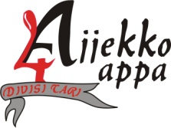
CABANG SENI TARI

No | KEGIATAN/KARYA | TAHUN/PERIODE | TEMPAT | KETERANGAN
 | Tari Jeppeng Rebana | 2010 | YPUP | Busran
1 | Pentas Tari Kontemporer “KUN” Hilang di Kampung Sendiri | 2011 | Halaman Belakang GTC Kampus I UIN | Ridwan Aco
 | Pentas Pengukuhan “Ma’doja Bine” | 2012 | Gd. D Kampus I UIN Alauddin | Salahuddin
2 | EKSIBISI Tari kreasi “Massiri’ Riale” | 2013 | Gd. PKM Kampus II UIN Alauddin | Eksibanat XVII
3 | EKSIBISI Tari Kontemporer “Chitosia Marina”  Kupu-Kupu bersayap Kain | 2013 | Eks Gd. PKM Kampus II UIN Alauddin | Eksibanat XVII
4 | Juara II Festival Tari Se-Makassar | 2014 | Pelataran Benteng Fort Rotterdam
5 | ESCAPE Tari “Kepribadian” | 2014 | Gd. PKM Kampus II UIN Alauddin | Koreografer Dilla
6 | Milad XXI Tari “Somponna Tana Ogi” | 2014 | Gd. PKM Kampus II UIN Alauddin | Muslimin/ Cimming
7 | Milad XXII “Tari Nusantara” | 2015 | Gd. PKM Kampus II UIN Alauddin | Muslimin (Kak Ciming)
8 | Eksibisi “Tari Silaingen” | 2015 | Gd. PKM Kampus II UIN Alauddin | Eksbanat XVIII  22
9 | ESCAPE Tari “Pangngu’rangi” | 2015 | Gd. LT Kampus II UIN Alauddin | Noni Hadriani
10 | Eksibisi “Tari Makkunrai Salendang” | 2016 | Gd. PKM Kampus II UIN Alauddin | Eksibanat XIX
11 | Tari Mallettu Kopi | 2016 | Gd. PKM Kampus II UIN Alauddin | Eksibanat XIX
12 | Tari Akkatere | 2016 | Escape 2016 | Zella Astarina
13 | Tari Tobalakia | 2016 | Milad XXIII eSA | Noni Hadriani
14 | Tari PakarenaMassal | 2018 | Hari Tari Sedunia | 103 Penari

23
CABANG SENI TILAWAH

No | KEGIATAN/KARYA | PERIODE | TEMPAT | KETERANGAN
1 | Shalawat Badar | 1995
2 | Fetival Lagu da’wah dan Kasidah | 1995 | Audit S. Alauddin
3 | Kasidah Modern
4 | Road Show Kasidah modern |  | Kab Jeneponto, Takalar,Bulukumba, dan Maros
5 | Zikir Rebana | 1997
6 | Malam Do’a dan Zikir Bersama Masyarakat GOWA | 2002 | GOWA | Ridwan Polos
7 | Malam do’a dan Zikir | 2002 | GOWA
8 | Zikir Akbar bersama Golkar | 2002 | Gowa
9 | Zikir Akbar | 2002 | Herlang, Bulukumba
10 | Sambut Suci Ramadhan (Risalah Hijrah) | 2003
11 | Zikir Akbar | 2003 | Gowa
12 | Lomba Nasyid | 2005 | RUJAB GUBERNUR | Adi Fals, Yaya, R.Chembonk, Chimenk, Iccank
13 | Nasyid Akapela | 2008 | Auditorium Al-Amin Unismuh
14 | Dzikir Bersama & Haflah Al-Qur’an | 2015 | Auditorium Kampus II UIN | 24
15 | YA MAULANA | 2016 | Escape & Milad XXIII UKM SB eSA | Rusnah Mursalim
16 | eSA Musabaqah Tilawatil Qur’an | 2017 | Kampus II UINAM | Seluruh Mahasiswa UINAM

CABANG SENI SINEMATOGRAFI
No | KEGIATAN/KARYA | TAHUN/PERIODE | TEMPAT | KETERANGAN
1 | Pembuatan Film “Bunga Tidur” | 2008 | Kampus I UIN | Emink
2 | Pembuatan Film “Tanda Seru” | 2011 | Kampus II UIN | Halim Mubin Alkautsar
3 | Pembuatan Film “Begundal” | 2011 | Kampus II UIN | Halim Mubin Alkautsar
4 | Pembuatan Film Dokumenter “EKSIBANAT XV” | 2011 | Pare-pare | Halim Mubin Alkautsar
5 | Pemutaran Film “Short Movination” | 2011 | Tiap Fakultas UINAM
6 | Pembuatan Film  “Perang” | 2011 | Kampus II UIN | Halim Mubin Alkautsar
7 | Pembuatan Film “Bunga Tidur 2” | 2012 | Kampus II UIN | Muh.Ihsan RA/ Iccank
8 | Festival Film Pendek Se-SulSel | 2012 | PKM Kampus II UIN
9 | Pembuatan Film Dokumenter “Pengukuhan Anggota” | 2012 | Gedung D Kampus I UIN | Halim Mubin Alkautsar  25
10 | Workshop “Cinematika Kampus” Bersama Rumah Ide | 2012 | Audit Kampus II UIN
11 | Workshop Design Grafis | 2012 | Gedung D Kampus I UIN | Halim Mubin Alkautsar
12 | Pembuatan Film “Mendung Di Atas Pelangi” | 2012 | Kampus II UIN | Cinema Eks. 16
13 | Pembuatan Film  “Pamali” | 2013 |  | Sarsil Martin
14 | Pembuatan Film “Kekasih Dalam Botol” | 2013 |  | Halim Mubin Alkautsar & Sarsil Martin
15 | Penggarapan Film “NAYA” | 2013 | Eksibisi Eksibanat XVII | Sinema & Fotografi Eks.XVII
16 | Pembuatan Film  “ Pacarku Yang Hijau” | 2013 |  | Yardi Husaini
17 | Pembuatan Film “Cermin Prihatin” | 2013 |  | Yardi Husaini
18 | Pembuatan Film  “Dream n Drugs” | 2013 |  | Halim Mubin Alkautsar
19 | Pelatihan Cinematografi | 2014 | Sineas Muda di Wajo & Mahasiswa IKOM 2011 | Halim Mubin Alkautsar, Yardi Husaini dan Muhammad Ilham
20 | Pembuatan Film Pendek “Calon Kepala Gila” | 2014 | Escape 2014 | Marnila dan Fathurahmman Syah  26
21 | Pembuatan Film Pendek “Majenun” | 2014 | Escape 2014 | Abdi Nugraha
22 | Pembuatan Film Documenter “Company Profile” | 2014 | Escape 2014 | Agusman Hidayat & Muhammad Fachri
23 | Pembuatan Film “Bipolar Disorder” | 2014 | Escape 2014 | Evi Novitasari
24 | Pembuatan Film “SKIZOFRENIA” | 2014 | Milad XXI eSA | Sarsil Martin
25 | Pembuatan Film “TUDAL ME” | 2014 | Eksibisi Eksibanat XVIII | Cinema Eks.XVIII
26 | Pembuatan Film “HAPAL” | 2015 | eSA Short Movie | Nur Utami B.
27 | Photography Story “Anak Cucu Adam” | 2015 | Escape 2015 | Fikry Fathurrahman
28 | Pembuatan Film “The Begals” | 2015 | eSA Short Movie | Sarsil Martin
29 | eSA Short Movie | 2015 | Auditorium Kampus II UIN
30  64 | Pembuatan Film “MENULAR – Menulis Liar” | 2015 | Milad XXII eSA | Sarsil Martin
31 | Penggarapan Film “Enter” | 2016 | Eksibisi Eksibanat XIX | Sinema & Fotografi Eks.XIX
32 | Penggarapan Film “Angan” | 2016 | Milad XXIII eSA | Ridho Arsil Hamid & Rahmat Ayyub

27
CABANG SENI VOKAL
No | KEGIATAN/KARYA | TAHUN/PERIODE | TEMPAT | KETERANGAN
1 | Milad XII Lagu “Percayalah” | 2015 | Gd. PKM Kampus II UIN Alauddin | Afrianto Bustan
2 | EKSIBISI lagu “Harmoni Semesta” | 2016 | Gd. PKM Kampus II UIN Alauddin | EKSIBANAT XIX

28

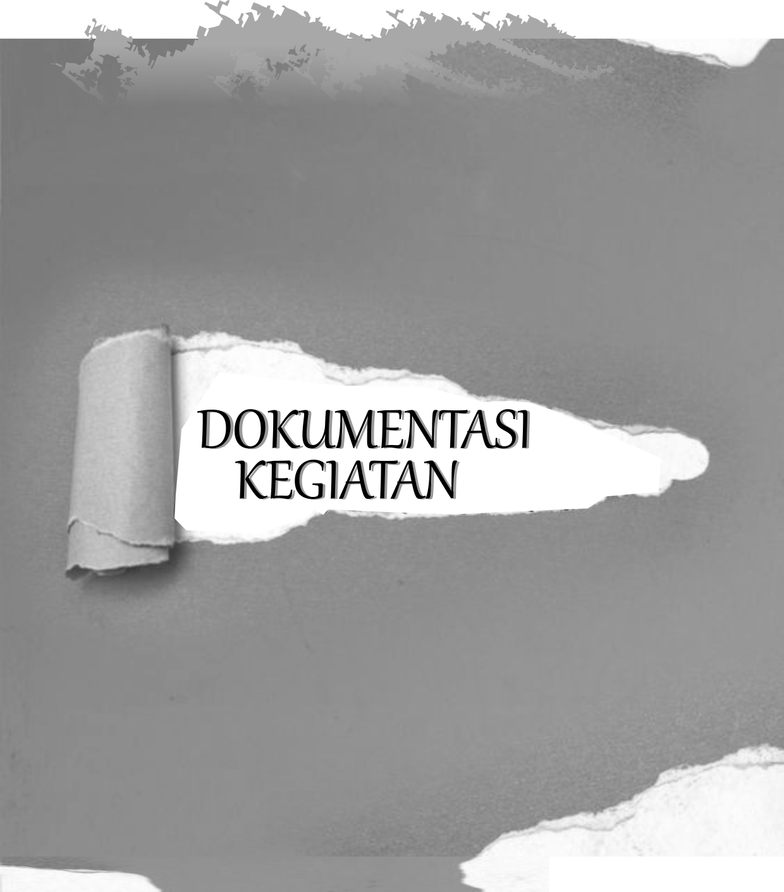

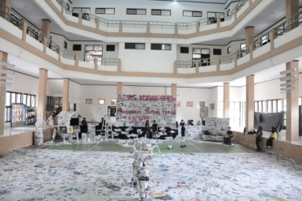

Alas Koran Show UKM SB eSA, 2013 di Gedung PKM Kampus II UIN Alauddin Makassar

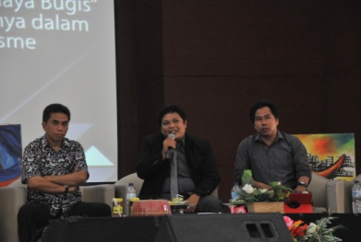
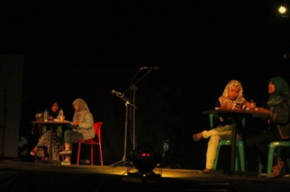
Seminar Budaya UKM SB eSA, 2014 di Gd. Auditorium Kampus II UIN Alauddin Makassar
Makassar Art Collaboratioan, 2014 di Benteng Fort Rotterdam

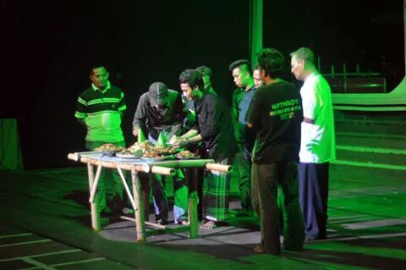
31

Milad XXI UKM SB eSA, 2014 di Gd. PKM Kampus II UIN Alauddin
30

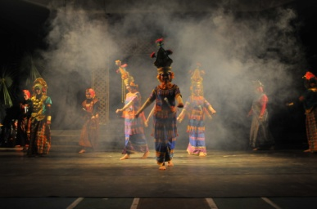
Milad XXII UKM SB eSA, 2015 di Gd. PKM Kampus II UIN Alauddin
Pameran & ngumbar Rupa, 2015 di Gd. PKM
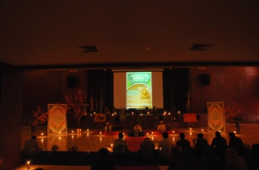
Kampus II UIN Alauddin

Dzikir Bersama & Haflah Al-Qur’an, 2015 di Gd. Auditorium Kampus II UIN Alauddin

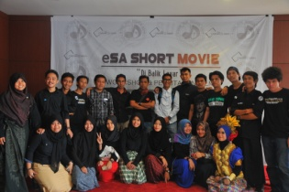
Short Movie, 2015 di Gd. Auditorium
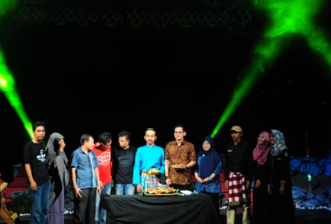
Kampus II UIN Alauddin

Milad XXIII UKM SB eSA, 2016
di Gd. PKM Kampus II UIN Alauddin
31
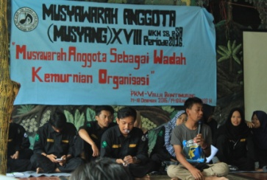

Musyawarah Anggota ke XVIII, 2016 di Villa Bantimurung
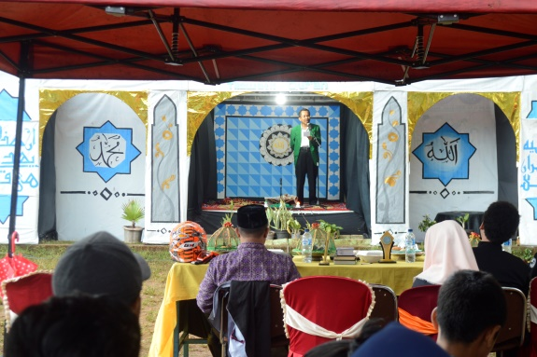

eSA Musabawah Tilawatil Qur’an

Dahulu Kala. . .
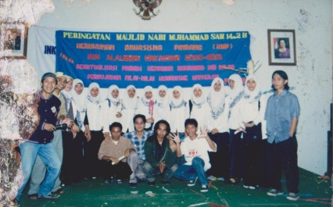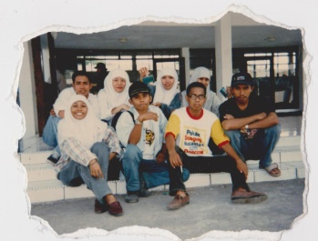
32
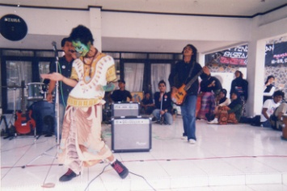
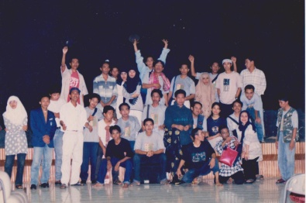
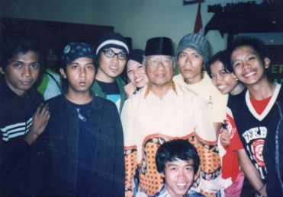
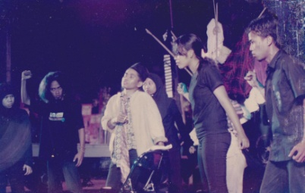

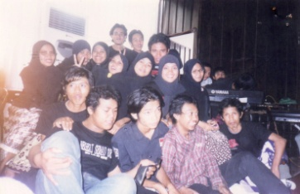
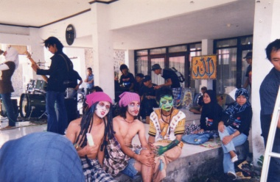

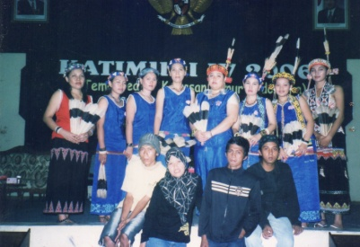
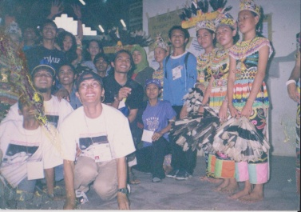

331

